
2023年 11月30日
株式会社ホビージャパン
ホビージャパンMOOK
ガールズプラモスタイル #01
特集：メガミデバイスの7年
2023年11月30日(木)発売
株式会社ホビージャパン（本社：東京都渋谷区、代表取締役社長：松下大介）は、ガールズプラキット専門誌「ガールズプラモスタイル #01 特集：メガミデバイスの7年」を2023年11月30日(木)より全国書店にて発売いたします。

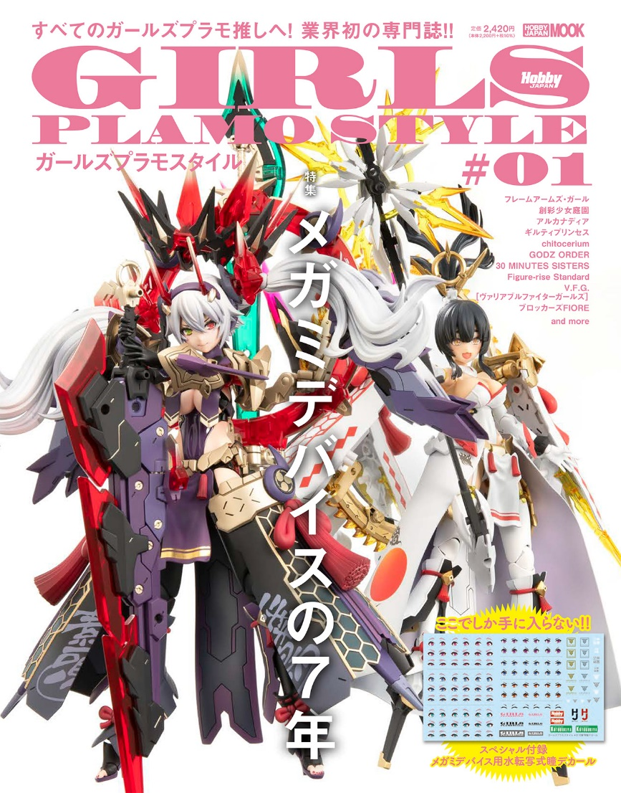
初のガールズプラキット専門誌がついに刊行！
初のガールズプラキット専門誌「ガールズプラモスタイル #01 特集：メガミデバイスの7年」が11月30日(木)に発売！
女の子をモチーフにしたプラスチックキット“美少女(ガールズ)プラモデル”の専門誌がついに定期刊行！すべてのガールズプラモにスポットを当て、各メーカーのシリーズやキットの魅力をお届けいたします。また本書用に製作された美麗な新規作例やガールズプラキットのHow to、関係者インタビューなどを交えてご紹介！
さらにガールズプラモスタイル第1号では、ここでしか手に入らないスペシャル付録「メガミデバイス専用水転写式デカール」をご用意しました！

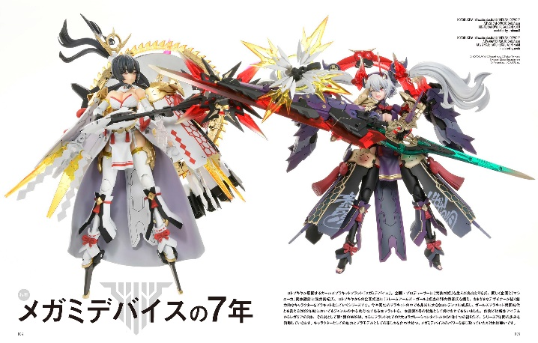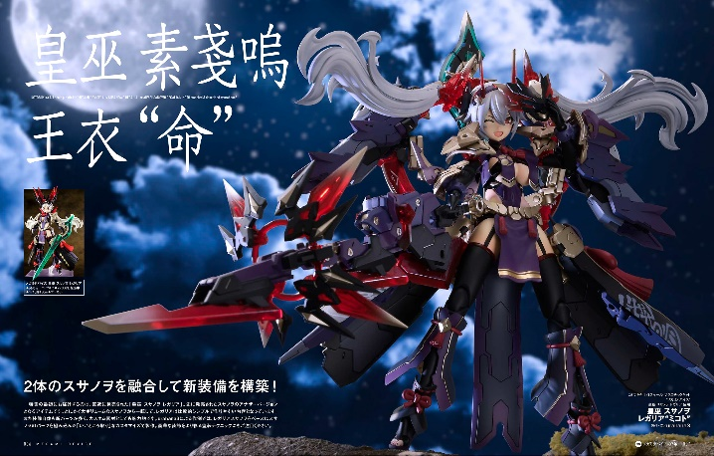
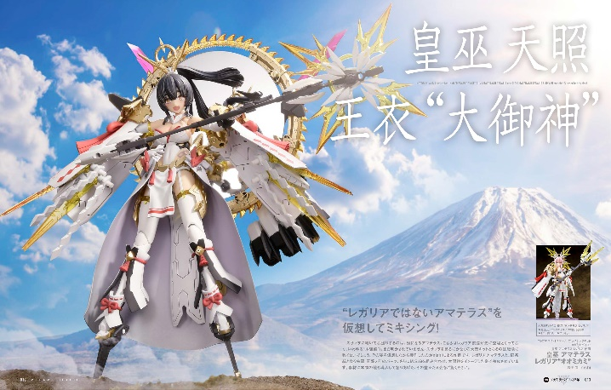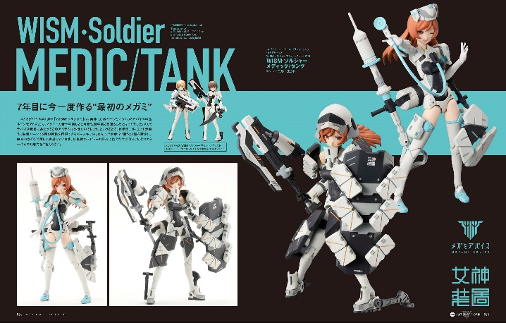

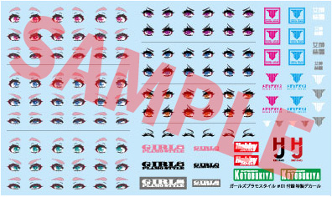
【特別付録】メガミデバイス専用水転写式デカール
ここでしか手に入らない本書特製デカール「メガミデバイス専用水転写式デカール」が特別付録に！
使用方法も本書でしっかりとご紹介いたします！

※付録画像はサンプルです。実際の商品とは異なる場合がございます。
※電子版には水転写式デカールは付属しません。

【商品情報】
ガールズプラモスタイル #01 特集：メガミデバイスの7年
●発売日：2023年11月30日（木）
●定価：2,420円（本体2,200円＋税10％）
●雑誌コード：68159-29
●ISBNコード：978-4-7986-3299-5
●JANコード：9784798632995
●判型：A4変形判 中綴じ
●発売元：ホビージャパン

【権利表記】
© KOTOBUKIYA ©Masaki Apsy ©Toriwo Toriyama

【プレスリリースに関するお問い合わせは下記まで】
株式会社ホビージャパン 広報宣伝課 並木・有賀・岡本
〒151-0053 東京都渋谷区代々木 2-15-8 E-mail：pr@hobbyjapan.co.jp
TEL：03-5304-9115 URL：https://hobbyjapan.co.jp/

